**Exemple de utilizare a tipurilor de date char cu stocare de diacritice si caractere speciale**

Am setat mai intai pentru sesiunea curenta limba romana folosind:  
  
ALTER SESSION SET

NLS_DATE_LANGUAGE = 'Romanian';

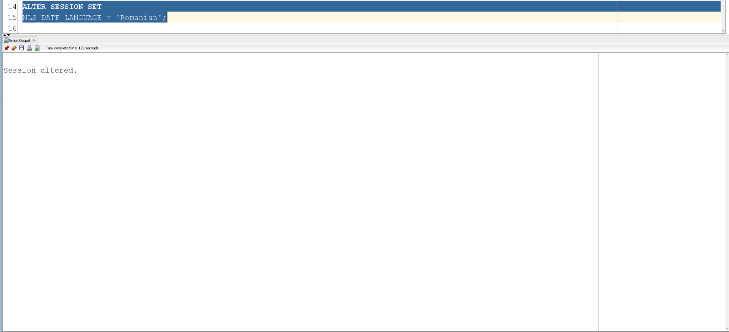

Din pacate se pare ca nu recunoaste caracterele ‘ățș’. Lui ‘ă’ ii asigneaza ‘a’, iar lui ‘ț’ si ‘ș’ le asigneaza ‘?’. In schimb caracterele ‘â’ si ‘î’ sunt recunoscute.

DECLARE

sir_1 CHAR(250) := 'âățșî';

BEGIN

DBMS_OUTPUT.PUT_LINE (sir_1);

END;

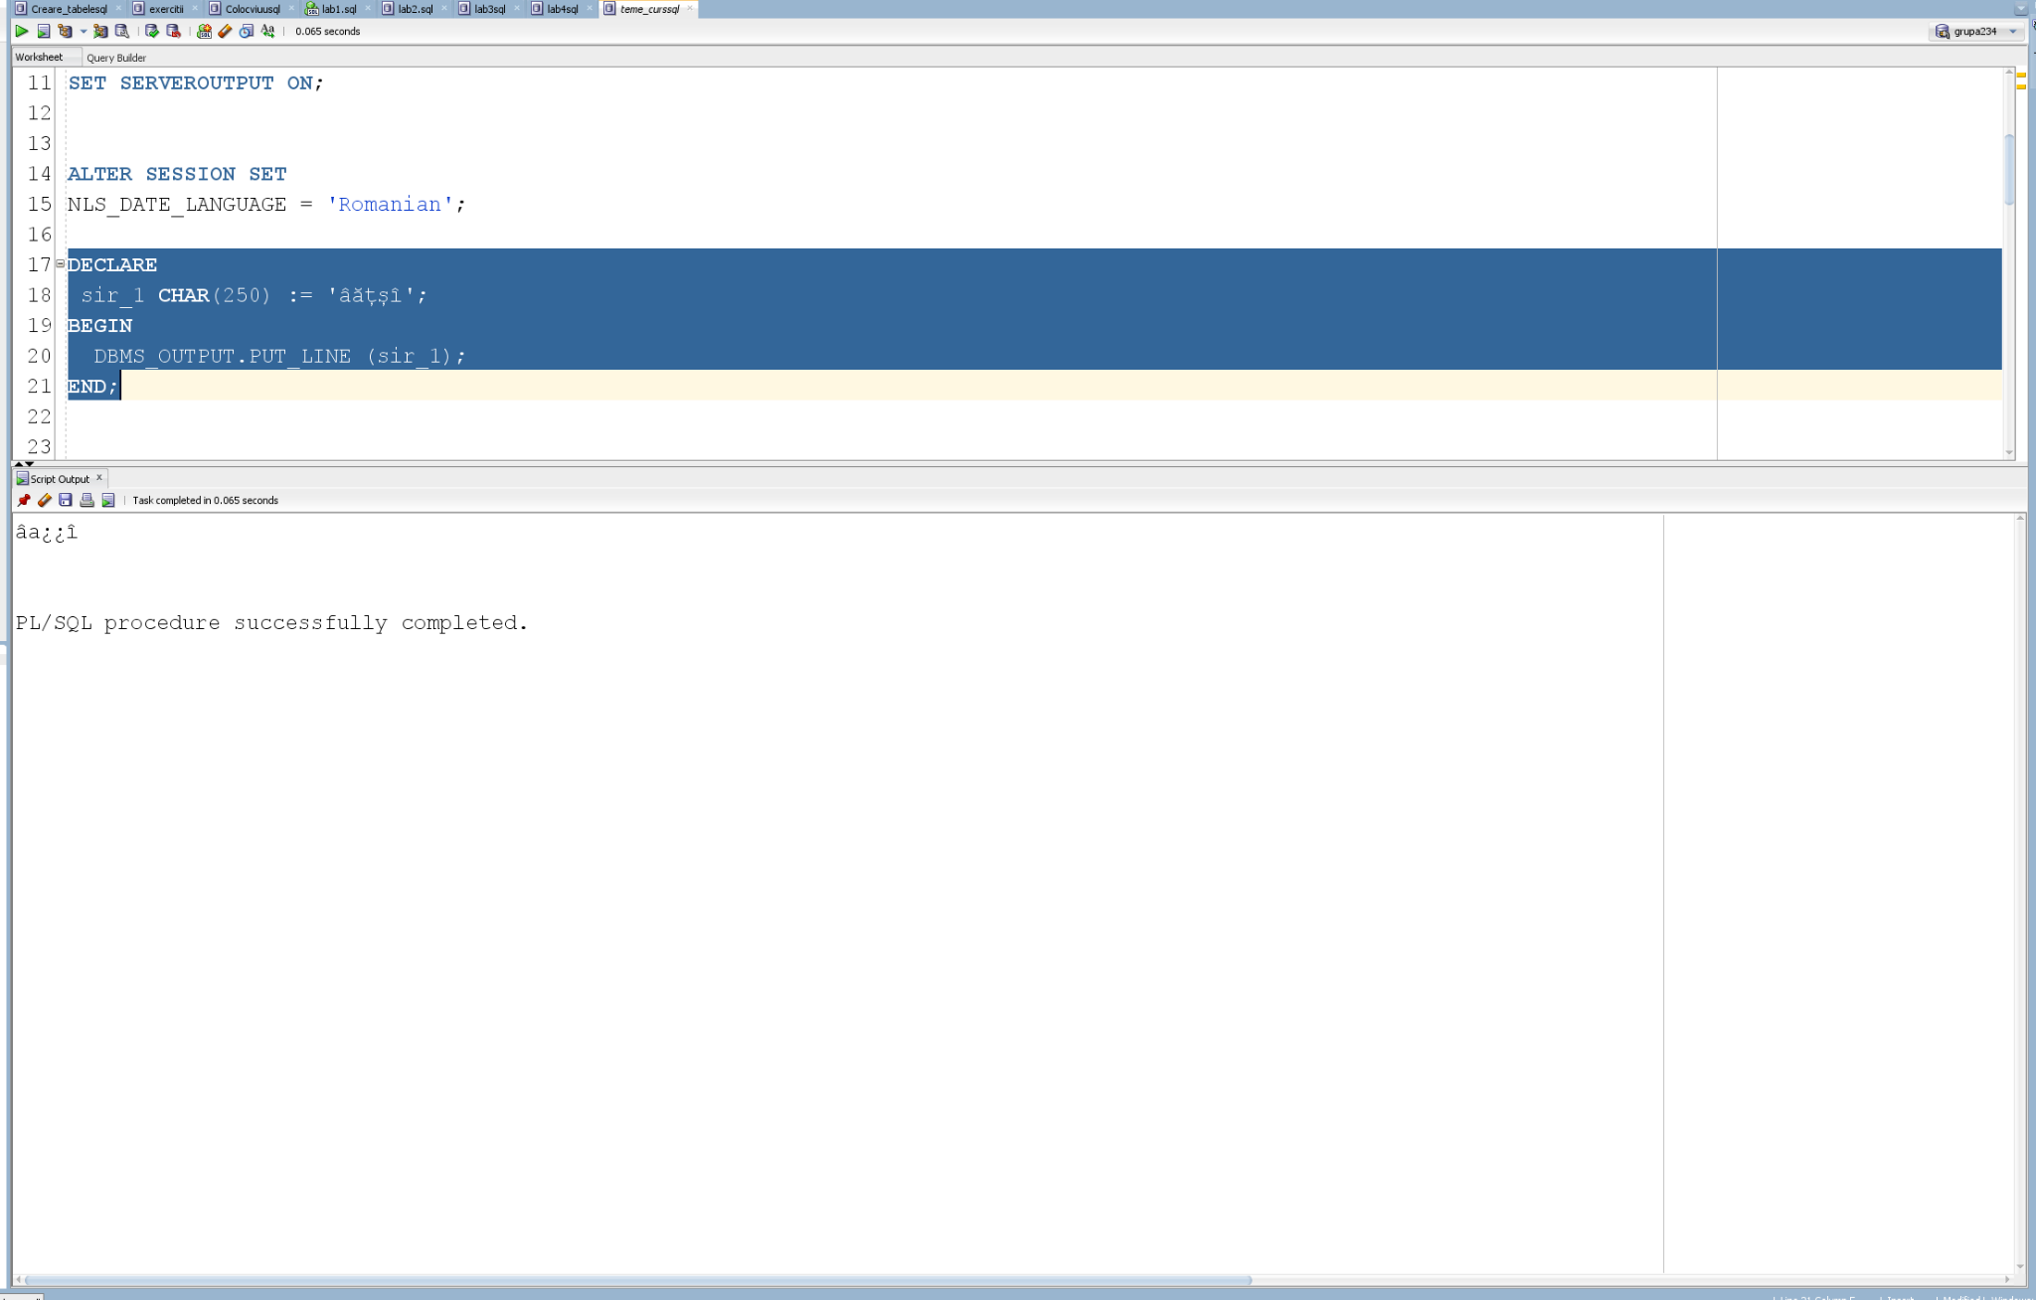

Am luat ca referinta sirul “âățșî`\>/?@^ egrtfhefaa” care are 25 de caractere ce cuprinde cele 5 diacritice, caractere speciale, spatii si litere mici din alfabetul englez. Sa testam acum diferentele dintre cele 4 metode de declarare pentru siruri de caractere:

DECLARE

sir_1 CHAR(25) := 'âățșî`\>/?@^ egrtfhefaa'; --25 de caractere

sir_2 VARCHAR2(25) := 'âățșî`\>/?@^ egrtfhefaa';

sir_3 NCHAR(25) := 'âățșî`\>/?@^ egrtfhefaa';

sir_4 NVARCHAR2(25) := 'âățșî`\>/?@^ egrtfhefaa';

BEGIN

DBMS_OUTPUT.PUT_LINE (sir_1);

DBMS_OUTPUT.PUT_LINE (sir_2);

DBMS_OUTPUT.PUT_LINE (sir_3);

DBMS_OUTPUT.PUT_LINE (sir_4);

IF sir_1 = sir_2 THEN

DBMS_OUTPUT.PUT_LINE ('sir_1 = sir_2');

ELSE

DBMS_OUTPUT.PUT_LINE ('sir_1 != sir_2' );

END IF;

IF sir_1 = sir_3 THEN

DBMS_OUTPUT.PUT_LINE ('sir_1 = sir_3');

ELSE

DBMS_OUTPUT.PUT_LINE ('sir_1 != sir_3' );

END IF;

IF sir_1 = sir_4 THEN

DBMS_OUTPUT.PUT_LINE ('sir_1 = sir_4');

ELSE

DBMS_OUTPUT.PUT_LINE ('sir_1 != sir_4' );

END IF;

IF sir_2 = sir_4 THEN

DBMS_OUTPUT.PUT_LINE ('sir_2 = sir_4');

ELSE

DBMS_OUTPUT.PUT_LINE ('sir_2 != sir_4' );

END IF;

IF sir_3 = sir_4 THEN

DBMS_OUTPUT.PUT_LINE ('sir_3 = sir_4');

ELSE

DBMS_OUTPUT.PUT_LINE ('sir_3 != sir_4' );

END IF;

END;

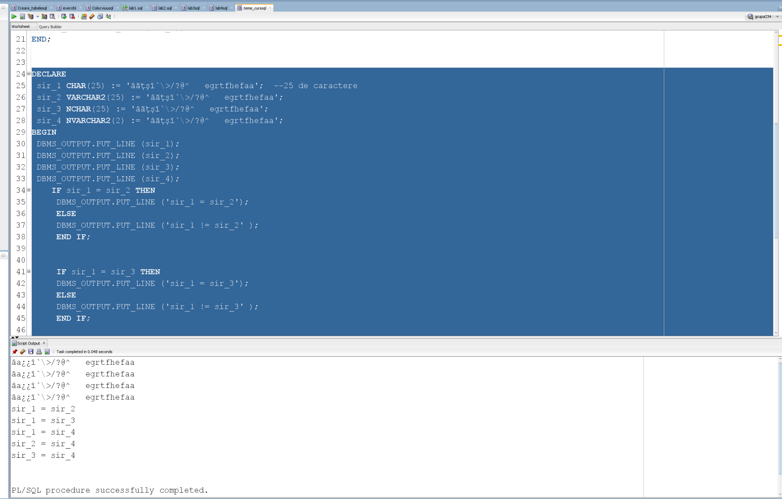

Din cate se poate vedea, fiecare tip de declarare recunoaste exact la fel sirul nostru declarat, si toate cele 4 siruri vor fi egale daca au aceeasi lungime setata la limita. Dar daca dam spatiu mare pentru fiecare din ele?  
  
DECLARE

sir_1 CHAR(250) := 'âățșî`\>/?@^ egrtfhefaa'; --25 de caractere

sir_2 VARCHAR2(250) := 'âățșî`\>/?@^ egrtfhefaa';

sir_3 NCHAR(250) := 'âățșî`\>/?@^ egrtfhefaa';

sir_4 NVARCHAR2(250) := 'âățșî`\>/?@^ egrtfhefaa';

BEGIN

DBMS_OUTPUT.PUT_LINE (sir_1);

DBMS_OUTPUT.PUT_LINE (sir_2);

DBMS_OUTPUT.PUT_LINE (sir_3);

DBMS_OUTPUT.PUT_LINE (sir_4);

IF sir_1 = sir_2 THEN

DBMS_OUTPUT.PUT_LINE ('sir_1 = sir_2');

ELSE

DBMS_OUTPUT.PUT_LINE ('sir_1 != sir_2' );

END IF;

IF sir_1 = sir_3 THEN

DBMS_OUTPUT.PUT_LINE ('sir_1 = sir_3');

ELSE

DBMS_OUTPUT.PUT_LINE ('sir_1 != sir_3' );

END IF;

IF sir_1 = sir_4 THEN

DBMS_OUTPUT.PUT_LINE ('sir_1 = sir_4');

ELSE

DBMS_OUTPUT.PUT_LINE ('sir_1 != sir_4' );

END IF;

IF sir_2 = sir_4 THEN

DBMS_OUTPUT.PUT_LINE ('sir_2 = sir_4');

ELSE

DBMS_OUTPUT.PUT_LINE ('sir_2 != sir_4' );

END IF;

IF sir_3 = sir_4 THEN

DBMS_OUTPUT.PUT_LINE ('sir_3 = sir_4');

ELSE

DBMS_OUTPUT.PUT_LINE ('sir_3 != sir_4' );

END IF;

END;

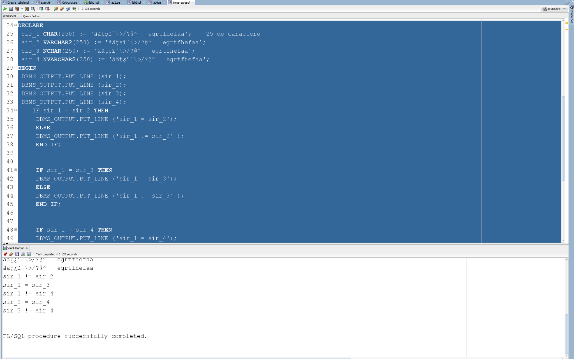

Acum se paote observa clar ca sirurile declarate char si nchar vor lua multe caracte ‘empty’ ca sa poate sa umple tot spatiul alocat.

Dar daca toate lungimile sunt diferite?

DECLARE

sir_1 CHAR(250) := 'âățșî`\>/?@^ egrtfhefaa'; --25 de caractere

sir_2 VARCHAR2(200) := 'âățșî`\>/?@^ egrtfhefaa';

sir_3 NCHAR(50) := 'âățșî`\>/?@^ egrtfhefaa';

sir_4 NVARCHAR2(25) := 'âățșî`\>/?@^ egrtfhefaa';

BEGIN

DBMS_OUTPUT.PUT_LINE (sir_1);

DBMS_OUTPUT.PUT_LINE (sir_2);

DBMS_OUTPUT.PUT_LINE (sir_3);

DBMS_OUTPUT.PUT_LINE (sir_4);

IF sir_1 = sir_2 THEN

DBMS_OUTPUT.PUT_LINE ('sir_1 = sir_2');

ELSE

DBMS_OUTPUT.PUT_LINE ('sir_1 != sir_2' );

END IF;

IF sir_1 = sir_3 THEN

DBMS_OUTPUT.PUT_LINE ('sir_1 = sir_3');

ELSE

DBMS_OUTPUT.PUT_LINE ('sir_1 != sir_3' );

END IF;

IF sir_1 = sir_4 THEN

DBMS_OUTPUT.PUT_LINE ('sir_1 = sir_4');

ELSE

DBMS_OUTPUT.PUT_LINE ('sir_1 != sir_4' );

END IF;

IF sir_2 = sir_4 THEN

DBMS_OUTPUT.PUT_LINE ('sir_2 = sir_4');

ELSE

DBMS_OUTPUT.PUT_LINE ('sir_2 != sir_4' );

END IF;

IF sir_3 = sir_4 THEN

DBMS_OUTPUT.PUT_LINE ('sir_3 = sir_4');

ELSE

DBMS_OUTPUT.PUT_LINE ('sir_3 != sir_4' );

END IF;

END;

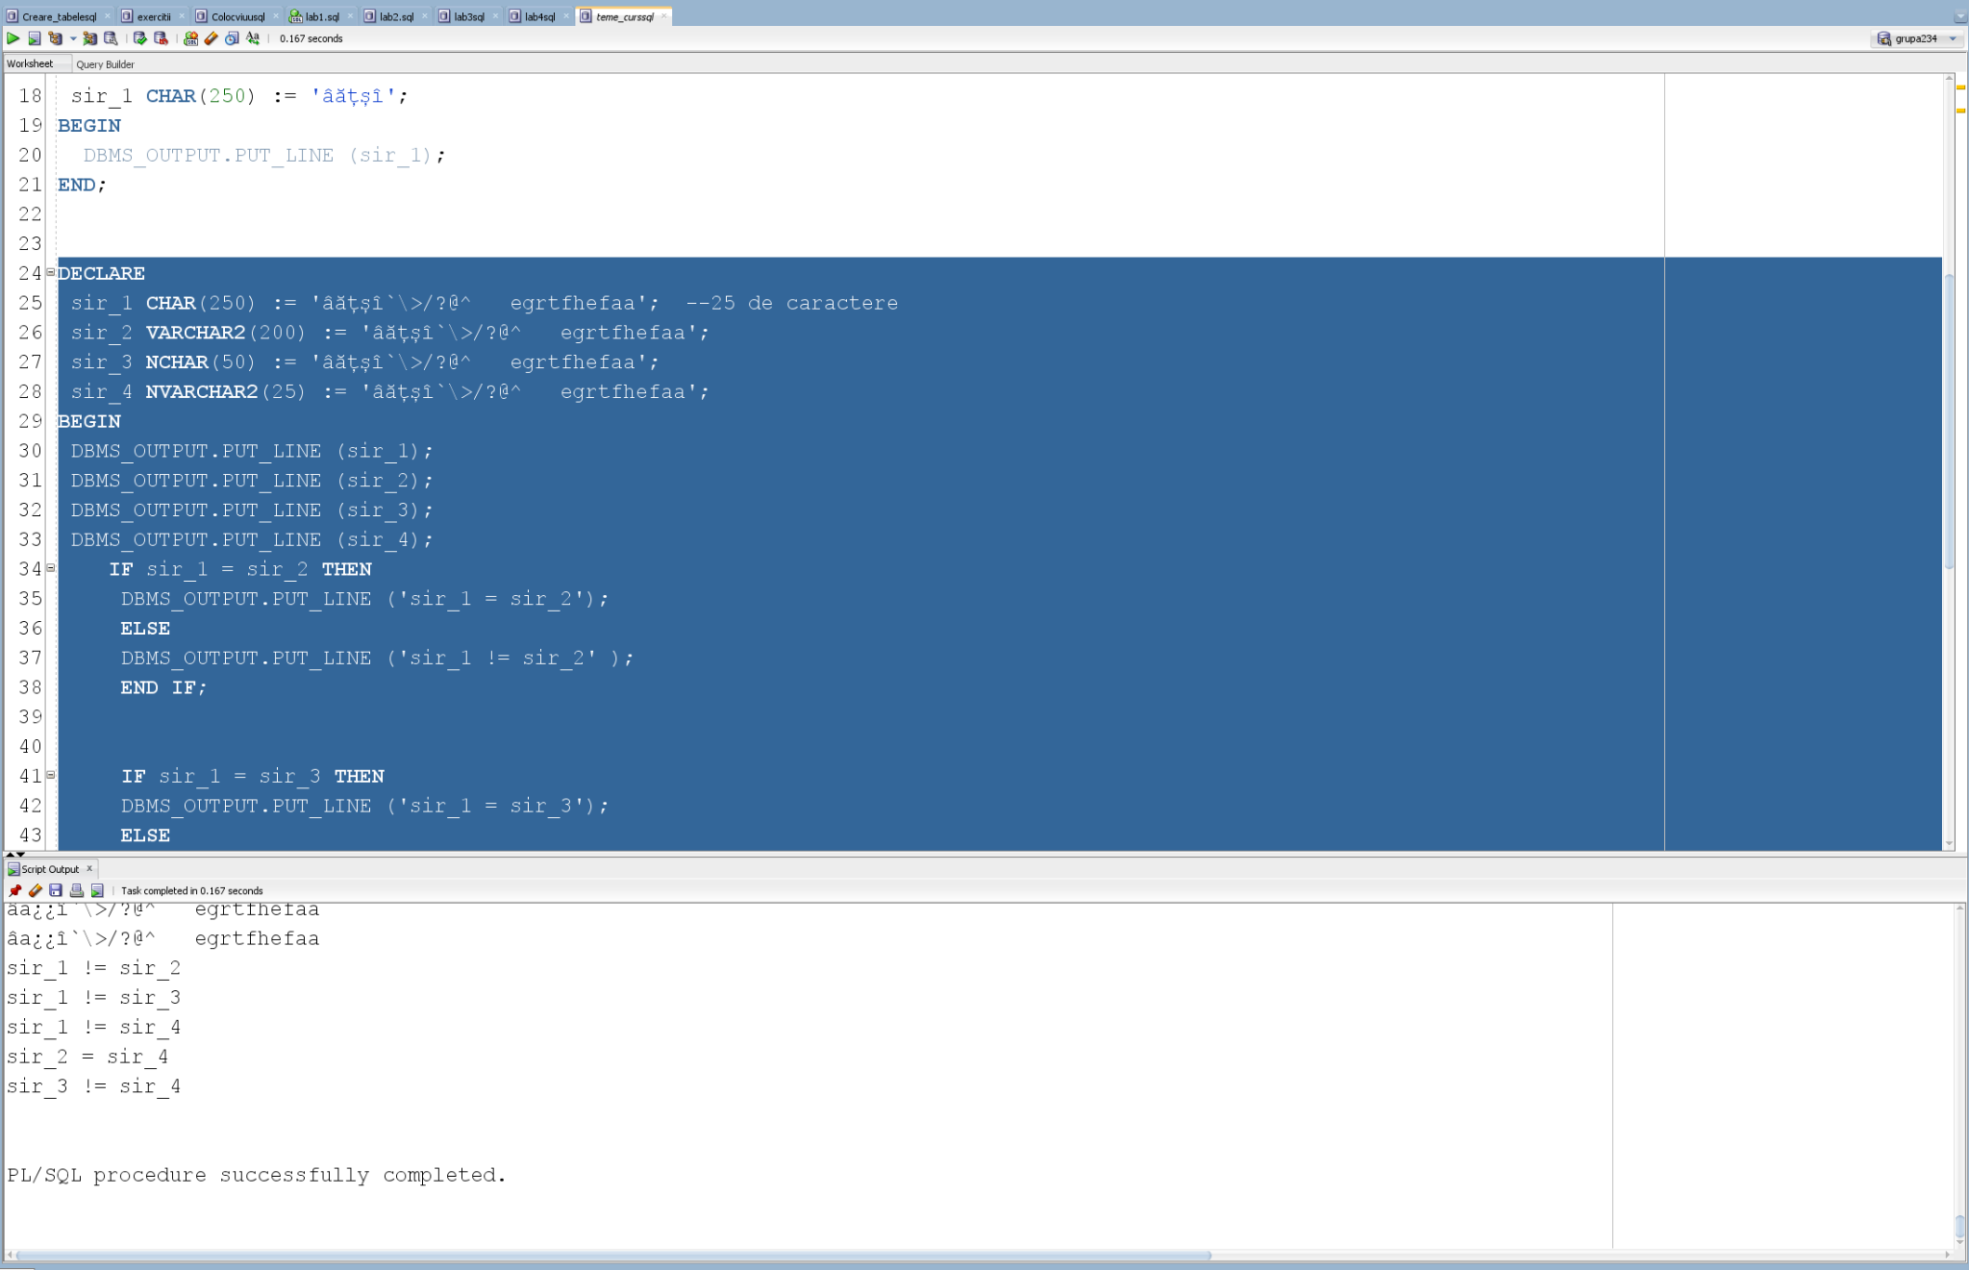

Acum se poate observa ca si sirul 1 este diferit de sirul 3 deoarce sirul 3 umple cu mult mai putine caractere ‘empty’ decat sirul1. Sirurile 2 si 4 au ramas in continuare egale deoarece acestea aloca exact cat spatiu e nevoie pentru sirul dat.

Toate sirurile dau eroare cand dimenisunea declarata e < lungimea sirului:

DECLARE

sir_1 CHAR(24) := 'âățșî`\>/?@^ egrtfhefaa';

BEGIN

DBMS_OUTPUT.PUT_LINE (sir_1);

END;

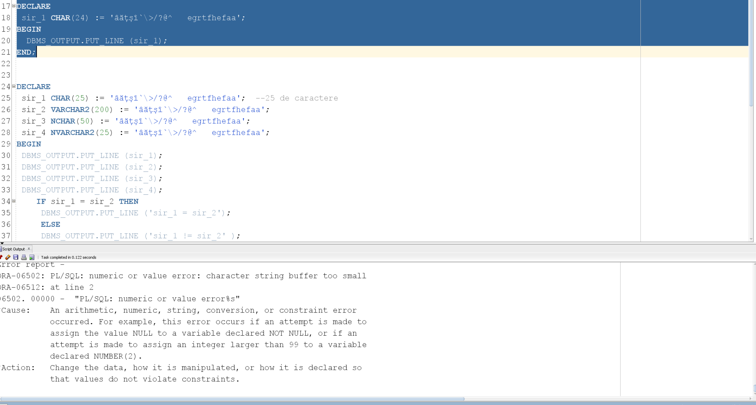

DECLARE

sir_2 VARCHAR2(24) := 'âățșî`\>/?@^ egrtfhefaa';

BEGIN

DBMS_OUTPUT.PUT_LINE (sir_2);

END;

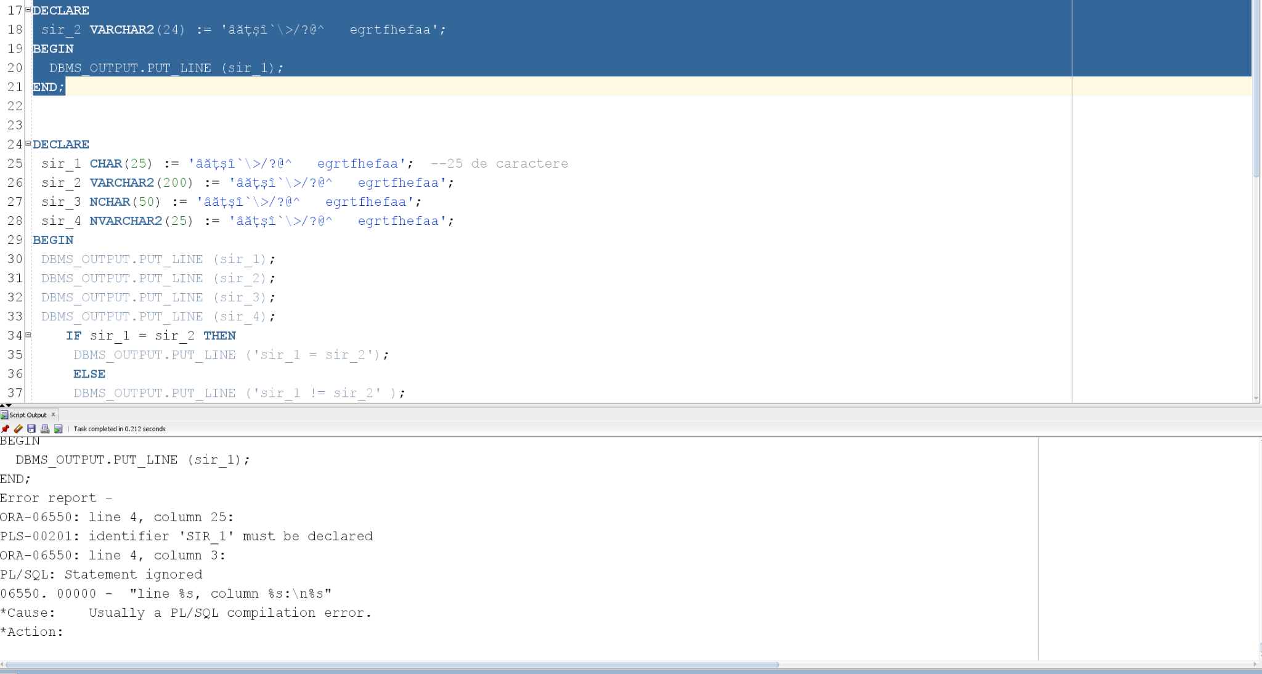

DECLARE

sir_3 NCHAR(24) := 'âățșî`\>/?@^ egrtfhefaa';

BEGIN

DBMS_OUTPUT.PUT_LINE (sir_3);

END;

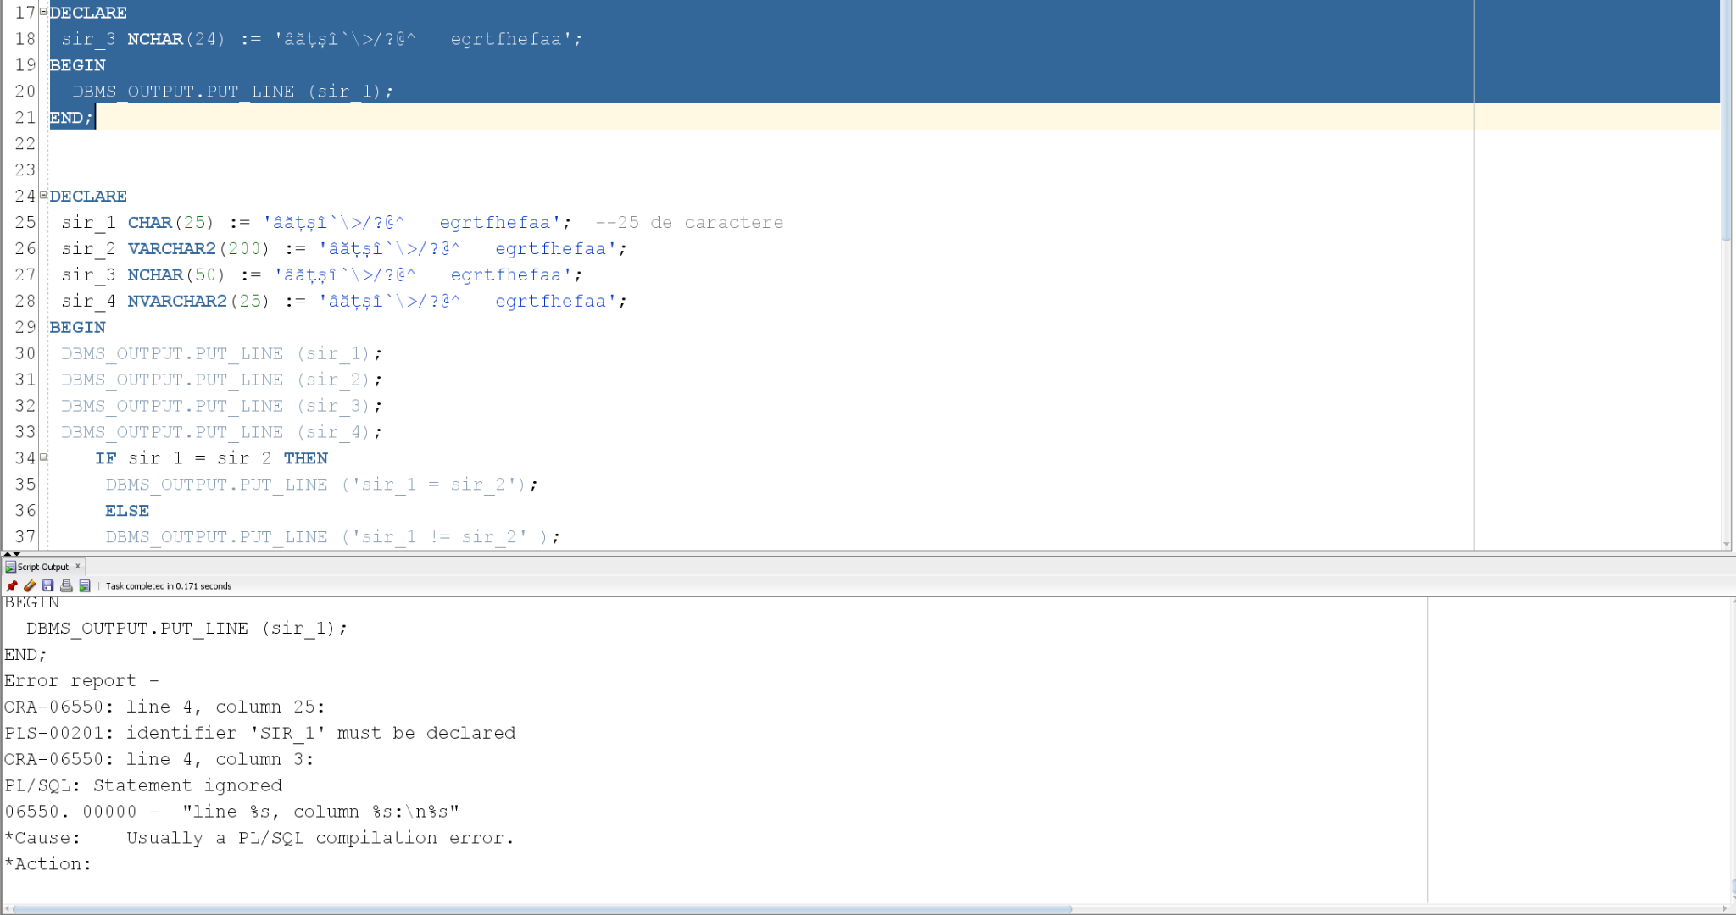

DECLARE

sir_4 NVARCHAR2(24) := 'âățșî`\>/?@^ egrtfhefaa';

BEGIN

DBMS_OUTPUT.PUT_LINE (sir_4);

END;

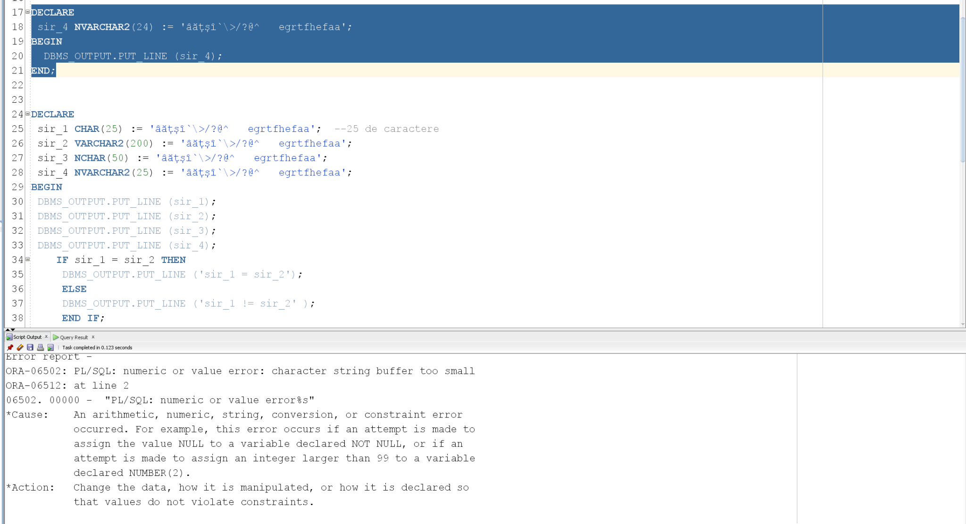

**CONCLUZIE:**

Asadar, se pare ca toate tipurile de declarare pentru siruri de caractere suporta la fel diacriticele, si se comporta similar si pentru caractere speciale cat si pentru cele obisnuite. Ar trebui utilizate CHAR si NCHAR doar cand stim dimensiunea fixa a sirului nostru, deoarce pot exista caractere invizibile ce ne pot incurca. VARCHAR si NVARCHAR sunt cele pe care le vom dori sa le utilizam cand nu stim dimensiunea sirului sau cand dimensiunea acestuia e variabila.